МІНІСТЕРСТВО ОСВІТИ І НАУКИ УКРАЇНИ

НАЦІОНАЛЬНИЙ ТЕХНІЧНИЙ УНІВЕРСИТЕТ

“ХАРКІВСЬКИЙ ПОЛІТЕХНІЧНИЙ ІНСТИТУТ”

КАФЕДРА ПРОГРАМНОЇ ІНЖЕНЕРІЇ ТА ІНФОРМАЦІЙНИХ ТЕХНОЛОГИЙ УПРАВЛІННЯ

Індивідуальне домашнє завдання №6

Варіант №16

З дисципліни «Додаткові розділи МДО»

Виконав:

студент групи КН 416-а

Рубан Ю. Д.

Перевірив:

проф. каф. ПІІТУ

Гужва В. О.

ХАРКІВ 2020

Задача:

Знайти екстремаль функціонала і побудувати її графік.

$$J\left(y,z\right)=\int_{0}^{2}{2y^{'}z^{'}+y^{2}+z^{2}+2zcos\left(x\right) dx}$$

$$y\left(0\right)=1;y\left(2\right)=-1;z\left(0\right)=-2;z\left(2\right)=1;$$

Система рівнянь Ейлера прийме наступний вигляд:

$$\left\{\begin{aligned}y-z''=0 \\ y^{''}-z=cos⁡(x)\end{aligned}\right.$$

Виразимо $z$ через $y$

$$z=y^{''}-cos⁡(x)$$

$$z^{'}=y'''+sin(x)$$

$$z^{''}=y^{IV}+cos(x)$$

Отримали вираз для $y$

$$y-y^{IV}-cos(x)=0$$

$$y^{IV}-y=cos(x)$$

Маємо неоднорідне диференційне рівняння 4 порядку. Знайдемо однорідне рішення

$$y^{IV}-y=0$$

Характеристичне рівняння має наступний вигляд

Рішення однорідного рівняння має наступний вигляд

Щоб знайти часне рішення, потрібно розв’язати наступне рівняння

Підставимо знайдені похідні в диференційне рівняння

$$4Asin\left(x\right)-4Bcos\left(x\right)+x\left(Acos\left(x\right)+Bsin\left(x\right)\right)-x\left(Acos\left(x\right)+Bsin\left(x\right)\right)=\cos\left(x\right)$$

$$4Asin\left(x\right)-4Bcos\left(x\right)=\cos\left(x\right)=>\left\{\begin{aligned}4A=0 \\ -4B=1\end{aligned}=>\left\{\begin{aligned}A=0 \\ B=-\frac{1}{4}\end{aligned}\right.\right.$$

Часне рішення має такий вигляд

$$y_{ч}=-\frac{x}{4}\sin\left(x\right)$$

Загальне рішення буде таким:

$$y=y_{о}+y_{ч}=C_{1}e^{x}+C_{2}e^{-x}+C_{3}\cos\left(x\right)+C_{4}\sin\left(x\right)-\frac{x}{4}\sin\left(x\right)$$

Знайдемо рішення для $z$

$$z=y^{''}-\cos\left(x\right)$$

$$y^{'}=C_{1}e^{x}-C_{2}e^{-x}-C_{3}\sin\left(x\right)+C_{4}\cos\left(x\right)-\frac{1}{4}\left(\sin\left(x\right)+xcos\left(x\right)\right)$$

$$y^{''}=C_{1}e^{x}+C_{2}e^{-x}-C_{3}\cos\left(x\right)-C_{4}\sin\left(x\right)-\frac{1}{4}\left(2cos\left(x\right)-xsin\left(x\right)\right)$$

$$z=C_{1}e^{x}+C_{2}e^{-x}-C_{3}\cos\left(x\right)-C_{4}\sin\left(x\right)-\frac{1}{4}\left(2cos\left(x\right)-xsin\left(x\right)\right)-\cos\left(x\right)$$

Отже маємо наступну систему

$$\left\{\begin{aligned}y=C_{1}e^{x}+C_{2}e^{-x}+C_{3}\cos\left(x\right)+C_{4}\sin\left(x\right)-\frac{x}{4}\sin\left(x\right) \\ z=C_{1}e^{x}+C_{2}e^{-x}-C_{3}\cos\left(x\right)-C_{4}\sin\left(x\right)-\frac{1}{4}\left(2cos\left(x\right)-xsin\left(x\right)\right)-\cos\left(x\right)\end{aligned}\right.$$

Використовуючи початкові обмеження

$$y\left(0\right)=1;y\left(2\right)=-1;z\left(0\right)=-2;z\left(2\right)=1;$$

Знайдемо коефіцієнти $C_{1}…C_{4}$

Підставимо значення і отримаємо наступну систему

$$\left\{\begin{aligned}1=C_{1}+C_{2}+C_{3} \\ -1=C_{1}e^{2}+C_{2}e^{-2}+C_{3}\cos\left(2\right)+C_{4}\sin\left(2\right)-\frac{2}{4}\sin\left(2\right) \\ -2=C_{1}+C_{2}-C_{3}-\frac{2}{4}-1 \\ 1=C_{1}e^{2}+C_{2}e^{-2}-C_{3}\cos\left(2\right)-C_{4}\sin\left(2\right)-\frac{1}{4}\left(2cos\left(2\right)-2sin\left(2\right)\right)-\cos\left(2\right)\end{aligned}\right.$$

$$\left\{\begin{aligned}1=C_{1}+C_{2}+C_{3} \\ -1+\frac{1}{2}\sin\left(2\right)=C_{1}e^{2}+C_{2}e^{-2}+C_{3}\cos\left(2\right)+C_{4}\sin\left(2\right) \\ -\frac{1}{2}=C_{1}+C_{2}-C_{3} \\ 1+\frac{1}{4}\left(2cos\left(2\right)-2sin\left(2\right)\right)+\cos\left(2\right)=C_{1}e^{2}+C_{2}e^{-2}-C_{3}\cos\left(2\right)-C_{4}\sin\left(2\right)\end{aligned}\right.$$

$$\begin{aligned}1=C_{1}+C_{2}+C_{3} \\ -0.5453={7.389C}_{1}+{0.1354C}_{2}-0.4161C_{3}+0.9092C_{4} \\ -\frac{1}{2}=C_{1}+C_{2}-C_{3} \\ -0.0788={7.389C}_{1}+{0.1354C}_{2}+0.4161C_{3}-0.9092C_{4}\end{aligned}$$

Після розв’язання даної системи отримаємо

$$\left\{\begin{aligned}C_{1}=-0.0476 \\ C_{2}=0.2976 \\ C_{3}=0.75 \\ C_{4}=0.0866\end{aligned}\right.$$

Остаточне рішення має такий вигляд

$$\left\{\begin{aligned}y=-0.0476e^{x}+0.2976e^{-x}+0.75\cos\left(x\right)+0.0866\sin\left(x\right)-\frac{x}{4}\sin\left(x\right) \\ z=-0.0476e^{x}+0.2976e^{-x}-0.75\cos\left(x\right)-0.0866\sin\left(x\right)-\frac{1}{4}\left(2cos\left(x\right)-xsin\left(x\right)\right)-\cos\left(x\right)\end{aligned}\right.$$

Графік даної кривої показаний на рисунках 1 – 3.

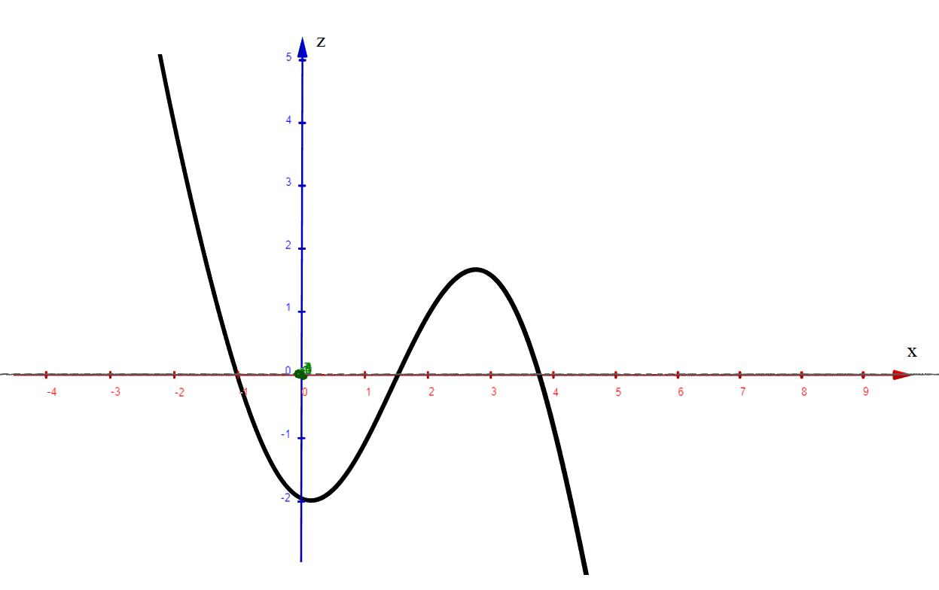

Рисунок 1 – Графік функцій з видом на осі OzOx

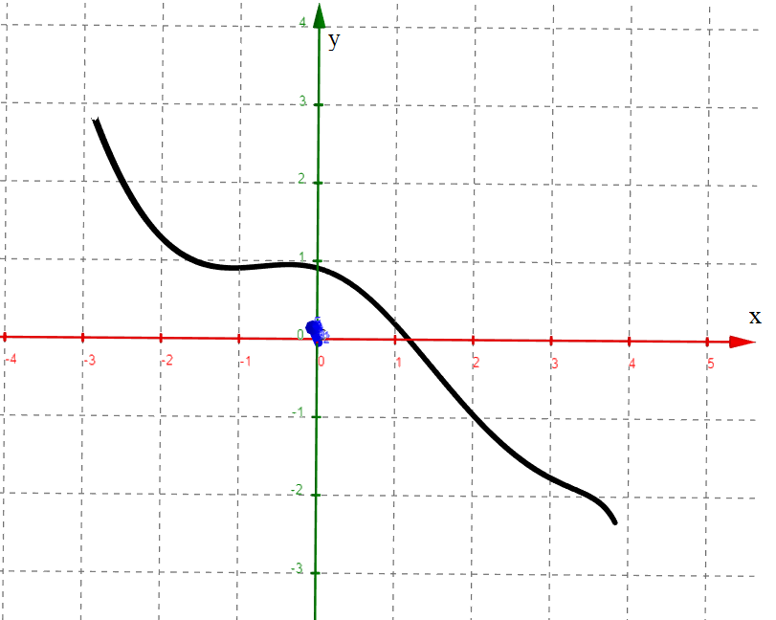

Рисунок 2 – Графік функцій з видом на осі OyOx

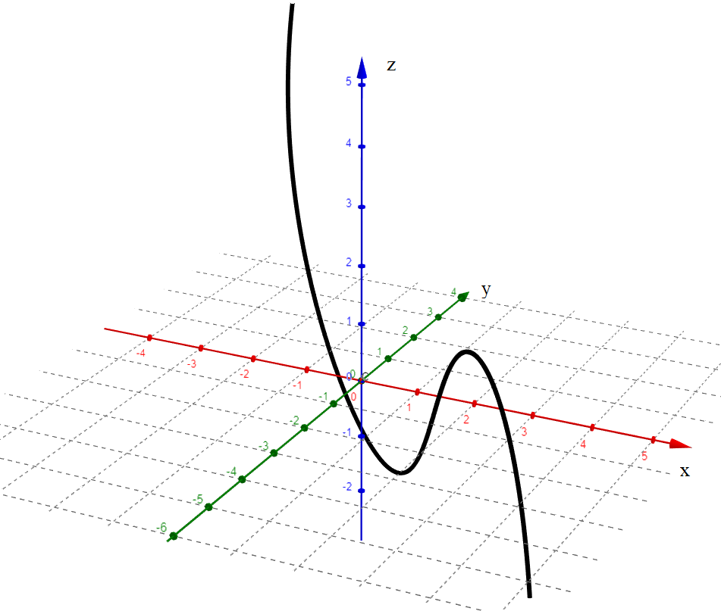

Рисунок 3 – Графік функції у три-вимірному просторі

Знайти екстремаль функціонала і побудувати її графік.

$$J\left(y\right)=\int_{-1}^{1}{{y^{''}}^{2}-y^{'}y^{''}+{y^{'}}^{2}+ye^{x} dx}$$

$$y\left(-1\right)=1;y\left(1\right)=2;y'\left(-1\right)=-1;y'\left(1\right)=1;$$

Рівняння Ейлера-Пуассона має такий вигляд

$$e^{x}-\frac{d}{dx}\left(y^{''}+2y^{'}\right)+\frac{d^{2}}{dx^{2}}\left(2y^{''}-y^{'}\right)=0$$

$$e^{x}-\left(y^{'''}+2y^{''}\right)+\left(2y^{IV}-y^{'''}\right)=0$$

$$y^{IV}-y^{'''}-y^{''}=-\frac{1}{2}e^{x}$$

Маємо неоднорідне диференційне рівняння 4 порядку. Знайдемо однорідне рішення

$$y^{IV}-y^{'''}-y^{''}=0$$

Характеристичне рівняння має наступний вигляд

Рішення однорідного рівняння має наступний вигляд

Щоб знайти часне рішення, потрібно розв’язати наступне рівняння

Підставимо знайдені похідні в диференційне рівняння

$$Ae^{x}-Ae^{x}-Ae^{x}=-\frac{1}{2}e^{x}$$

$$-Ae^{x}=-\frac{1}{2}e^{x}$$

$$A=\frac{1}{2}$$

Часне рішення має такий вигляд

$$y_{ч}=\frac{1}{2}e^{x}$$

Загальне рішення буде таким:

$$y=y_{о}+y_{ч}=C_{1}+{xC}_{2}+C_{3}e^{-0.618x}+C_{4}e^{1.618x}+\frac{1}{2}e^{x}$$

$$y^{'}=C_{2}-0.618C_{3}e^{-0.618x}+1.618C_{4}e^{1.618x}+\frac{1}{2}e^{x}$$

Отже маємо наступну систему

$$\left\{\begin{aligned}y=C_{1}+{xC}_{2}+C_{3}e^{-0.618x}+C_{4}e^{1.618x}+\frac{1}{2}e^{x} \\ y^{'}=C_{2}-0.618C_{3}e^{-0.618x}+1.618C_{4}e^{1.618x}+\frac{1}{2}e^{x}\end{aligned}\right.$$

Використовуючи початкові обмеження

$$y\left(-1\right)=1;y\left(1\right)=2;y'\left(-1\right)=-1;y'\left(1\right)=1;$$

Знайдемо коефіцієнти $C_{1}…C_{4}$

Підставимо значення і отримаємо наступну систему

$$\left\{\begin{aligned}1=C_{1}-C_{2}+C_{3}e^{0.618}+C_{4}e^{-1.618}+\frac{1}{2}e^{-1} \\ 2=C_{1}+C_{2}+C_{3}e^{-0.618}+C_{4}e^{1.618}+\frac{1}{2}e \\ -1=C_{2}-0.618C_{3}e^{0.618}+1.618C_{4}e^{-1.618}+\frac{1}{2}e^{-1} \\ 1=C_{2}-0.618C_{3}e^{-0.618}+1.618C_{4}e^{1.618}+\frac{1}{2}e\end{aligned}\right.$$

$$\left\{\begin{aligned}0.81606=C_{1}-C_{2}+1.85527C_{3}+0.19828C_{4} \\ 0.64085=C_{1}+C_{2}+{0.539C}_{3}+5.04316C_{4} \\ -1.18393=C_{2}-1.14662C_{3}+0.32083C_{4} \\ -0.35914=C_{2}-0.33312C_{3}+8.16001C_{4}\end{aligned}\right.$$

Після розв’язання даної системи отримаємо

$$\left\{\begin{aligned}C_{1}=-2.54241 \\ C_{2}=2.60256 \\ C_{3}=3.2377 \\ C_{4}=-0.23089\end{aligned}\right.$$

Остаточне рішення має такий вигляд

$$y=-2.54241+2.60256x+3.2377e^{0.618x}-0.23089e^{1.618x}+\frac{1}{2}e^{x}$$

Графік даної функції показаний на рисунку 4

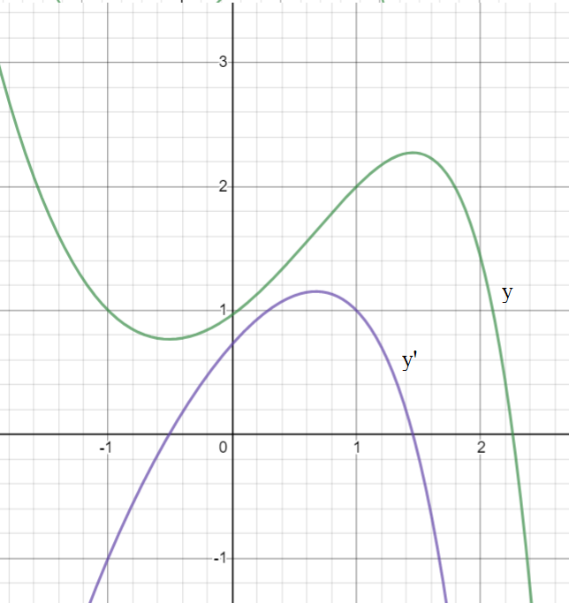

Рисунок 4 – Графік функції $y$ та $y'$